1. Автоматизированная обучающая система

1.1 Общее описание

Обучающая система представляет собой некоторое программное приложение, предоставляющее возможности обучения пользователя базовым основам геометрической теории используемой в олимпиадных задачах по информатике. Система проводит пользователя от азов геометрической теории до достаточно сложных геометрических задач.
Система представляет собой веб-сайт. Задача веб-сайта предоставлять информацию пользователю в зависимости от его выбора и настроек веб-сайта пользователем. Информация делится на два типа: для обычного изучения, для дополнительного обучения. Попав на главную страницу, пользователю представляется возможность:
  - воспользоваться картой сайта,
  - выбрать шаблон отображения информации,
  - прочитать про возможности сайта и предоставляемой на нём информации,
  - выбрать интересуемые данные,
  - получить примеры по описанной области.

1.2 Карта сайта

Карта сайта отображается либо в виде дерева тем, либо в виде списка тем в зависимости от выбора шаблона пользователем. (Список тем в шаблоне «Жадный» в другом случае дерево).
Карта создана для быстрого доступа к искомой пользователем информации.

1.3 Шаблоны страниц

Существуют три различных шаблона.
- Первый шаблон: «Новичок», вывод всей информации сразу же прямо на страницах: пояснения терминов в скобках, примеры исходных кодов в виде ссылок.
- Второй шаблон: «Опытный», вывод информации по теме таким образом, чтобы пользователю не предоставлялась лишняя информация: пояснения и определение терминов в качестве выпадающего меню, примеры исходных кодов в виде ссылок.
- Третий шаблон «Жадный». Шаблон выполнен таким образом, что пользователю предоставляется сухая информация без доказательства и без пояснений, примеры исходных кодов отсутствуют.
При переключении шаблонов, страница должна автоматически обновится и показать информацию, соответствующую шаблону.

1.4 Информация о сайте.

Представляет собой страничку со статическими данными, отображающими краткую информацию об обучающей системе. Информация должна быть сопровождена соответствующими ссылками, помогающими пользователю быстро ориентироваться на сайте, и быстро находить его возможности.

1.5 Выбор интересуемых данных

Планировка тем, может быть представлена различными способами.
При шаблоне «Новичок» страница предоставляет дерево в корне, которого находятся разделы: «Аксиомы», «Теоремы», «Задачи», «Примеры кода», «Информация о сайте». Каждый раздел имеет вложенные пункты представляющие собой ссылки на страницы с соответствующей информацией, при наведении на которые появляется выпадающее меню, отображающее первый абзац из информации, отображаемой на этой странице.
При шаблоне «Опытный», страница отображает такое же дерево, но во вложенных пунктах отсутствуют данные помеченные «Для дополнительного изучения». При наведении на какой либо подпункт ничего не отображается.
В случае выбора пользователем шаблона «Жадный», на странице отображаются только номера подпунктов в виде: «X.Y», где X - первая буква раздела, Y – номер пункта в разделе. (Например А.15, А.30, З.4, Т.6 соответствуют 15-ой, 30-ой аксиомам, 4-ой задаче и 6-ой теореме соответственно).

1.6 Примеры описанной области

Примеры представляют собой исходный код, написанный на языке программирования, реализующие алгоритмы, указанные в изучаемой области. Для объёмных задач примеры написаны на псевдоязыке.
- Сценарии использования обучающей системы.

2.1 Сценарий Девочки Кати.

Девочка Катя первый раз открывает главную страничку сайта, чтобы найти решение домашнего задания. Перед ней появляется дружелюбная страничка светлых тонов, отображающая следующее: меню пользователя с пунктами: «Карта сайта», «О сайте», «Геометрия». Каждый пункт сопровождается изображением.
Сверху страницы располагается выпадающее меню, на котором написано «Новичок».
Девочке Кате очень не нравится слово «Новичок» и она сразу же меняет его на «Опытный». Теперь главная страница выглядит по-другому. Сверху через символ «|» находится меню содержащее: выпадающее меню выбора шаблона, ссылку «Карта сайта», ссылку «О сайте», ссылку «Геометрия», а ниже располагается информация страницы «Карта сайта».
Девочка решает, что хватит уже тратить время на дизайн, домашняя работа ждёт и нажимает «Карту сайта».
Карта сайта показана в виде древесного списка, главными пунктами которого являются «Алфавит», «Теоремы», «Задачи», «Примеры исходного кода» и ссылка на страницу «О сайте».
Заинтригованная Катя нажимает на страничку алфавит, потому как помнит, что в школе его вроде проходили. Пункт меню открывается, и появляются пункты (которые тоже можно открыть) с буквами от «А» до «Я». Не торопясь Катя раскрывает «Я» и видит ссылки на страницы с теоремами, задачами, аксиомами, примерами у которых в названии первой буквой является «Я».

Счастливая Катя, видя такое многообразие, сохраняет ссылку на эту страницу в «Избранное». И идёт на страницу «О сайте». Где расположена следующая информация:
«Сайт разработан в рамках лабораторной работы №1 по предмету ООПИС. Все пожелания и пожертвования можно направить руководителю предмета Сердюкову Роману Евгеньевичу.
БЕЛАРУСЬ МИНСК БГУИР ФИТУ ИИ. »
2.2 Сценарий мальчика Ромы.

Мальчик Рома профессионал своего дела, он уже украл пароль от почты друга, и не потерпит, чтобы с ним сюсюкались.
Попав на главную страницу, Роман первым делом обратил внимание на слово «Новичок» находящееся сверху страницы. Сразу же он переключает его на «Жадный». Страница меняет своё представление: сверху страницы через символ «|» располагается следующее: выпадающее меню для выбора шаблонов, ссылки «карта сайта», «о сайте», «геометрия». Чуть ниже располагается информация со страницы «Геометрия», а именно список, выглядящий в виде дерева папок с темами «Аксиомы», «Теоремы», «Задачи», «Примеры». Рома как опытный пользователь нажимает вкладку «Задачи», перед ним развёртывается список групп задач, краем глаза он уловил: «Поиск площади», «Поиск кратчайших путей», «Многоугольники», «Базовые алгоритмы».
Выбирая «Базовые алгоритмы», Рома видит ещё один вложенный список, среди которого его внимание привлёк «нахождение расстояния между точками». Роман нажимает на «нахождение расстояния между точками», и перед ним в браузере открывается другая страничка с названием «Задачи – Базовые алгоритмы – Нахождение расстояния между точками».
Сверху страницы располагается меню (точно такое же, как на заглавной странице, через символ «|»), далее идёт название «Нахождение расстояния между двумя точками», после чего идёт некоторая теоретическая часть, касающаяся геометрических формул для случая плоскостной геометрии и для общего случая n-мерного пространства.
Чуть ниже Роман видит надпись «Выберите другой шаблона для отображения ссылок на примеры кода». Подумав он решает переключить шаблон с помощью меню вверху страницы на «Опытный».
Страница обновляется. Меню и страница остаётся прежним, но зато вместо надписи отображается список ссылок на страницы с примерами кода: «Нахождение расстояния между двумя точками», «Нахождение расстояния от точки до прямой», «Нахождение расстояния от отрезка до отрезка», «Нахождение расстояния между плоскостью и прямой».
Роман нажимает ссылку «Нахождение расстояния от отрезка до отрезка», скачивает исходный код программы и закрывает браузер.
Диаграмма вариантов использования.

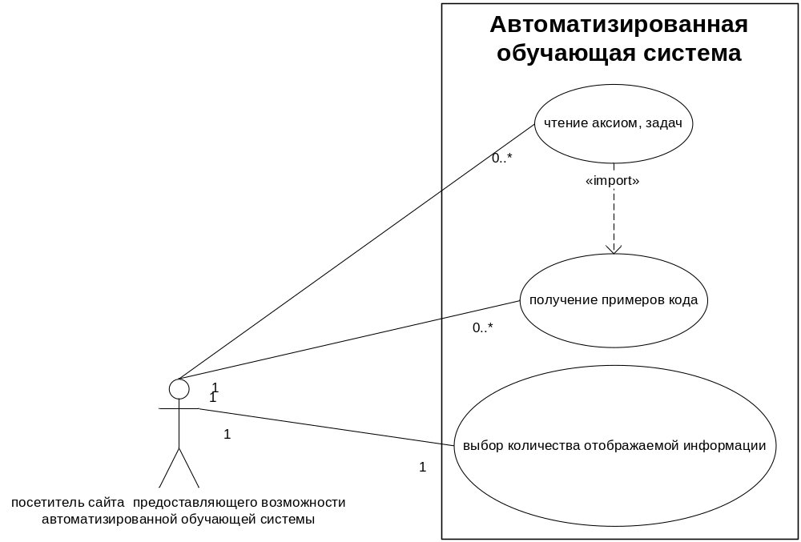
Ошибка в связях!

Диаграмма сущность-связь.

Диаграмма последовательности.

